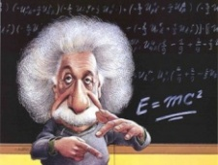
Будущий физик.
Будущий физик.
Будущий физик.
Будущий физик.

